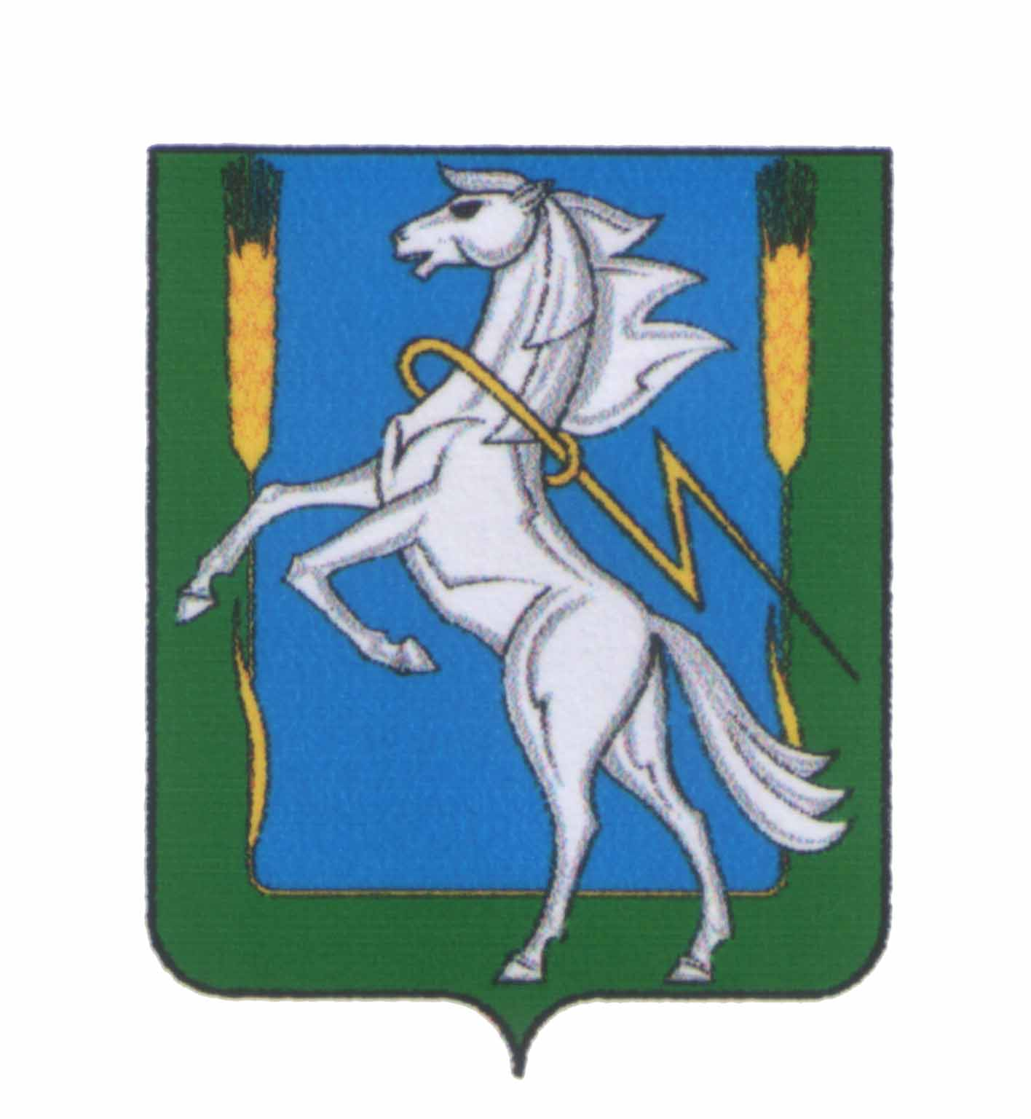

**АДМИНИСТРАЦИЯ МИРНЕНСКОГО СЕЛЬСКОГО ПОСЕЛЕНИЯ**

**СОСНОВСКОГО МУНИЦИПАЛЬНОГО РАЙОНА**

**ЧЕЛЯБИНСКОЙ ОБЛАСТИ**

п. Мирный

29.07.2020г.

 Приложение №2

к постановлению администрации

Мирненского сельского поселения Сосновского муниципального района Челябинской области от 29.07.2020г. №31

**Перечень муниципального имущества Мирненского сельского поселения**

**Сосновского муниципального района Челябинской области, свободного от прав третьих лиц (за исключением права хозяйственного ведения, права оперативного управления, а также имущественных прав субъектов малого и среднего предпринимательства), согласно части 4 статьи 18 Федерального закона от 24.07.2007г. №209-ФЗ «О развитии малого и среднего предпринимательства в Российской Федерации»**

|  |  |  |  |  |  |  |
| --- | --- | --- | --- | --- | --- | --- |
| №  п/п | Наименование имущества | Адрес (местоположение)  объекта | Кадастровый (условный) номер объекта | Площадь (протяженность/  объем) объекта | Вид разрешенного использования | Состояние объекта |
| 1 | 2 | 3 | 4 | 5 | 6 | 7 |
| 1 | Земельный участок | Челябинская область, р-н Сосновский | 74:19:0702001:114 | 11800 кв.м | Для производства сельскохозяйственной продукции | удовлетворительное |
| 2 | Земельный участок | Челябинская область, р-н Сосновский | 74:19:0702003:461 | 9421кв.м. | Для производства сельскохозяйственной продукции | удовлетворительное |

Глава Мирненского

сельского поселения                              А.Н. Новокрещенов